山东省职业卫生与职业病防治研究院
职业卫生技术服务报告公示信息表
用人单位名称 | 济南交通发展投资有限公司
用人单位地址 | 济南市历下区解放东路5号轨道交通大厦
用人单位联系人 | 丛维强 |  | 联系电话 |  | 15753129506
公示信息类别 | 定期检测 □  日常检测 £ | 职业病危害预评价   职业病防护设施设计 □  控制效果评价与职业病防护设施验收 □ |  |  |  | 现状评价□
技术服务  项目组  成员 | 姓名 | 技术职务 |  | 资质证书号
技术服务  项目组  成员 | 曲玮 | 副研究员 |  | 鲁 P20210253
技术服务  项目组  成员 | 张士怀 | 副研究员 |  | 鲁 P20210252
技术服务  项目组  成员 | 门金龙 | 主任技师 |  | 鲁 P20210258
技术服务  项目组  成员 | 信清华 | 助理研究员 |  | 鲁 P20210261
现场  调查 | 技术人员  姓名 | 曲玮 |  | 鲁 P20210253
现场  调查 | 技术人员  姓名 | 门金龙 |  | 鲁 P20210258
现场  调查 | 用人单位  陪同人 | 王啸 |  | 时间：2023.9.4
现场采样、检测 | 技术人员  姓名
现场采样、检测 | 用人单位  陪同人
现场调查图像影像
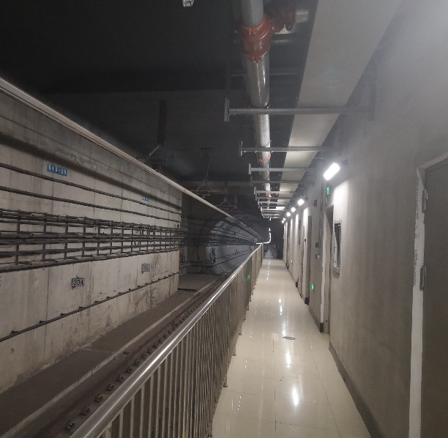

现场采样、检测图像影像

备注：预评价、防护设施设计如有类比资料则只填写现场调查部分。

制表人：曲玮 制表日期：2023.12.22

